**秦皇岛市卢龙县2022--2023学年度第二学期期末质量检测**

**七年级地理试卷**

**一、单项选择题（请将最符合题意的一个答案的字母填在表格中，每小题3分，共60分）**

1. 日本主要的经济模式是（ ）

A. 以出口初级农矿产品为主 B. 发达的加工贸易经济

C. 以捕鱼业为主 D. 单一的商品经济

2. 下列选项中对澳大利亚的介绍，正确的是（ ）

A. 大部分位于北半球 B. 地广人稀，经济落后

C. 地形以平原为主，高原面积狭小 D. 牧羊业发达

3. 澳大利亚特有动植物种类繁多的主要原因是（ ）

①长期孤立于其他大陆，缺乏交流

②自然环境优越，适宜生物生存

③自然环境单一，生物进化缓慢

④人们环保意识强

A. ①② B. ①③ C. ②④ D. ③④

4. 澳大利亚适宜发展养羊业的有利条件是（ ）

①气候冷湿，适宜牧草生长

②中部平原地下水丰富

③草原辽阔

④人口众多，消费市场广阔

⑤没有大型野生食肉动物

A. ①②③ B. ②③⑤ C. ①③④ D. ③④⑤

5. 澳大利亚养羊业的显著特点是（ ）

A. 耗用的劳动力数量多 B. 羊毛主要用于国内消费

C. 产业化、机械化程度高 D. 羊肉和羊毛商品率低

电影《囧妈》大篇幅描述了西伯利亚大铁路上的情景。读西伯利亚大铁路分布图，完成问题。

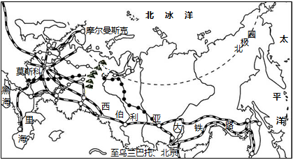

6. 西伯利亚大铁路西起莫斯科，东至（ ）

A. 摩尔曼斯克 B. 叶卡捷琳堡

C. 符拉迪沃斯托克（海参崴） D. 北京

7. 西伯利亚大铁路修在俄罗斯南部，以下对其原因的描述中，正确的是（ ）

A. 地形较为平缓，建设成本较低 B. 植被保护较好，地质灾害较少

C. 靠近中俄边境，利于边境贸易 D. 气候相对温暖，城市人口较多

8. 西伯利亚大铁路沿线的河流航运量较小，主要原因是河流（ ）

A. 含沙量大 B. 结冰期长 C. 暗礁较多 D. 水量很小

苏伊士运河航线是世界上最繁忙的贸易路线之一。2021年3月23日该运河因巨型货轮搁浅，航道拥堵，对全球物流造成了重大影响。据此，完成下面小题。

9. 关于苏伊士运河的叙述，正确的是（ ）

A. 亚洲和欧洲的分界线 B. 沟通了红海和地中海

C. 连接亚洲、非洲和北美洲 D. 地处太平洋和印度洋的“十字路口”

10. 苏伊士运河拥堵期间，严重影响中东运往欧洲西部和北美洲的矿产资源是（ ）

A. 石油 B. 铁 C. 金刚石 D. 煤

印度是世界粮食生产大国之一，水稻和小麦是其主要粮食作物，读图完成下列问题。

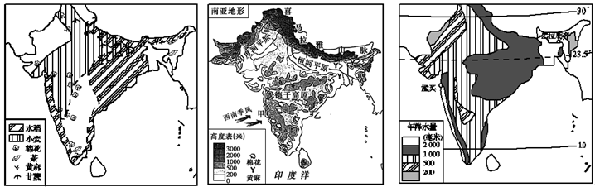

11. 印度小麦种植区主要分布在（ ）

A. 德干高原和恒河中上游平原 B. 恒河中下游平原和半岛沿海平原

C. 气温较低的平原地区 D. 年降水量多于1000毫米的地区

12. 目前，印度粮食生产面临的压力主要来自（ ）

A. 耕地面积少 B. 粮食单产太低 C. 生产方式落后 D. 人口多且增长过快

《动物世界》栏目中经常看到非洲热带草原上的动物每年周期性大规模迁徙的壮观景象。图1示意非洲的气候分布，图2、图3分别示意A、B两地的气温年变化曲线和逐月降水量，完成下面小题。

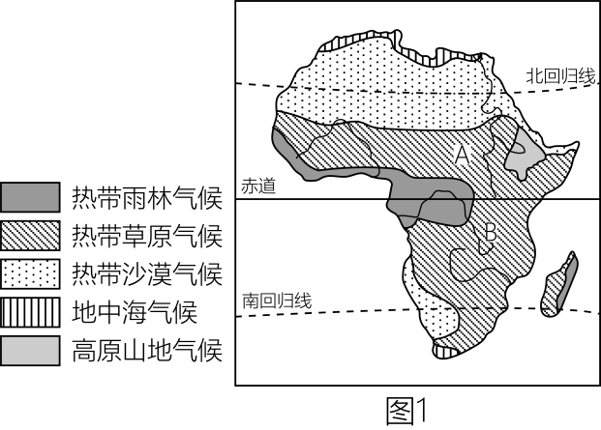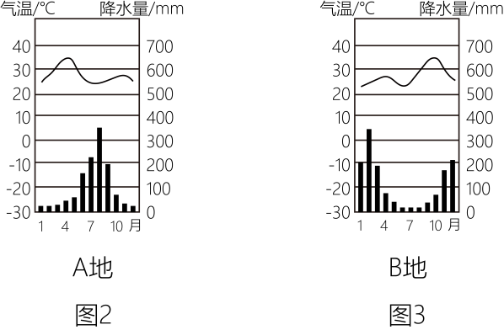

13. 非洲热带草原野生动物迁徙方向及时间是（ ）

A. 6月份，从A区开始向南迁徙 B. 6月份，从B区开始向南迁徙

C. 12月至次年5月，动物集中在A区域活动 D. 12月至次年5月，动物集中在B区域活动

14. 非洲热带草原动物周期性迁徙主要原因是（ ）

A. 躲避天敌 B. 追逐水源和食物 C. 躲避炎热天气 D. 保护草原生态环境

15. 图中AB两个地区的居民主要是（ ）

A. 黑色人种 B. 黄色人种 C. 白色人种 D. 混血人种

16. 下列关于巴西的叙述，正确的有（ ）

①盛产咖啡，是世界上的“咖啡王国”

②桑巴舞和足球运动是其多元文化的代表

③最显著的人口特征是混血种人数量多

④城市和人口主要分布在北部的平原上

A. ①②③ B. ②③④

C. ①②④ D. ①③④

17. 巴西光照资源丰富，主要原因是（ ）

A. 制造工业发展缓慢，大气污染小 B. 国土大多处于低纬度热带地区，太阳辐射强

C. 巴西位于巴西高原上，平均海拔高 D. 热带雨林气候为主，阴雨天气少

18. 美国兴起最早、规模最大的高新技术产业中心位于（ ）

A. 旧金山 B. 休斯敦 C. 华盛顿 D. 纽约

19. 澳大利亚和巴西两国人口、城市都主要分布在其国土的（ ）

A. 东北部沿海地区 B. 西南部沿海地区 C. 东南部沿海地区 D. 西北部沿海地区

20. 美国中部种植业区域以“机械化耕作”为生产特色，其主要原因有（ ）

①密西西比河贯穿该区域，灌溉较便利

②地势低平，土地辽阔

③该区域位于中纬度地区，热量条件好

④经济发达，科技先进

A. ①② B. ①③ C. ②④ D. ③④

**二、综合题（40分）**

21. 读东南亚和欧洲西部简图，回答下列问题。

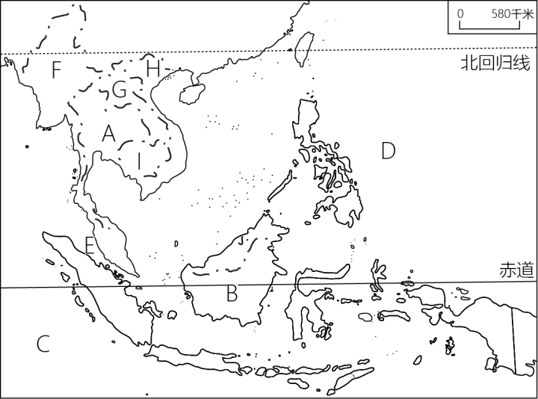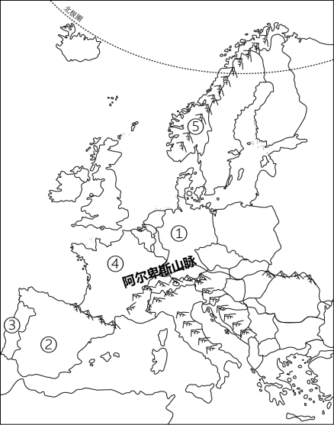

（1）从气候类型来说，东南亚大部分位于____带；欧洲西部大部分位于____带。

（2）两个地区旅游业都很发达。东南亚国家B的旅游胜地是____；国家⑤有“午夜太阳”的景观，原因是____。

（3）东南亚地理位置重要，尤其是E____海峡，是连接太平洋和C____洋的重要海上通道。

（4）东南亚的农业盛产热带作物，A盛产粮食作物____和经济作物____；欧洲西部的农业以畜牧业为主，原因是____。

（5）写出图中数字代表的国家：①____②____④____。

22. 某学校地理兴趣小组以巴西为例，探究影响区域发展的影响因素。阅读巴西组图，和同学们一起完成探究问题。

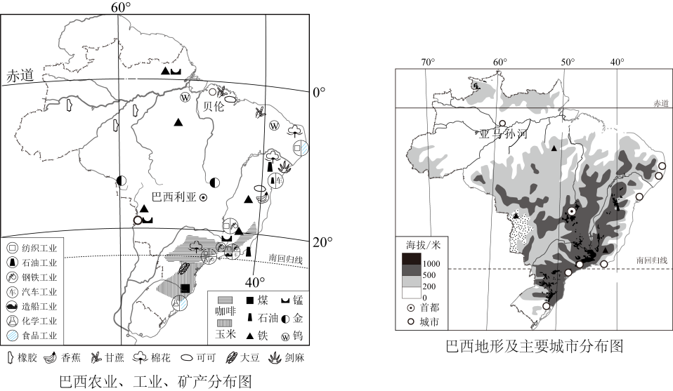

（1）巴西的亚马孙河流域地形平坦，平原面积广阔，水源充足，但是人口和城市分布却很少，原因是____。

（2）巴西的首都____，虽然位于热带地区，但气候却四季如春，其影响因素主要是____。

（3）读图分析巴西主要工业中心分布在东南沿海地区的主要原因。（至少两点）①____；②____。

（4）我国某企业想去巴西投资建厂，经过考察初步拟定两个方案：方案一：建立钢铁厂；方案二：建立木材加工厂。请你运用所学知识判断哪个方案可行？并说明理由（选择一个回答即可）。

（5）探究过程中，同学们对巴西形成了一些其他认识，正确的是（ ）（双项选择）

A. 全部位于低纬度，热带地区 B. 咖啡、甘蔗等农产品产量居世界首位

C. 桑巴舞、狂欢节、足球是巴西的特色文化 D. 是发达国家，主要人种为混血种人

23. 读北极地区简图，回答下列问题。

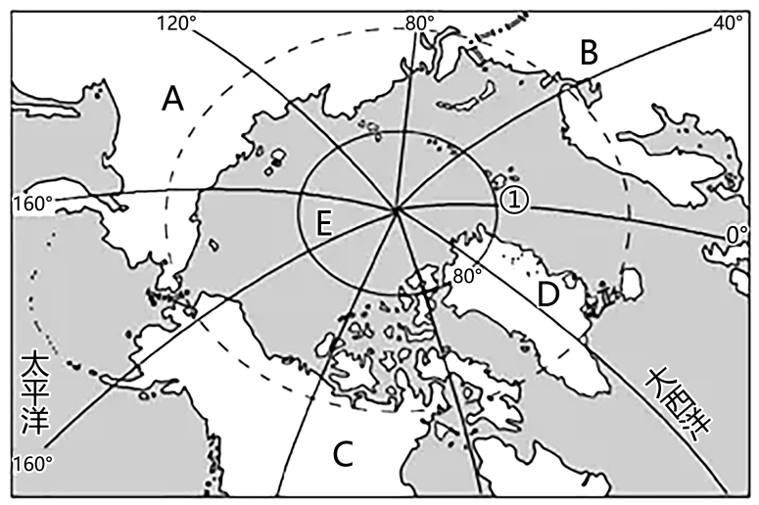

（1）北极地区包括美国一部分领土，这部分领土属于____州，它与美国本土在陆上被____（填国家名称）隔开。

（2）图中E____洋是跨经度最广的大洋，D____是世界上面积最大的岛屿。

（3）一些国家已经着手开辟北冰洋航道，这样做的好处有____，但是北冰洋巷道同样存在挑战，这些挑战可能是____。

（4）与南极地区相比，北极地区气温较高，原因有____。

24. 读“美国农业带分布”图（如图），完成下列各题

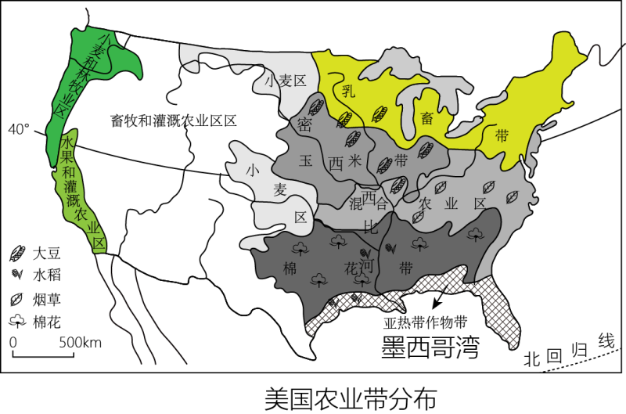

（1）该图反映了美国农业的____特点。（A.机械化B.专业化）。

（2）读图分析，美国的东北部、五大湖附近分布的是____带（棉花、乳畜）。

（3）从位置上看，美国本土位于北回归线____侧，属于五带中____带，境内最长的河流是____，据此分析下列农产品中需大量进口的会是____。

A.小麦B.玉米C.棉花D.咖啡

（4）美国的首都是____，联合国总部位于美国的____市。

**秦皇岛市卢龙县2022--2023学年度第二学期期末质量检测**

**七年级地理试卷答案**

1、B2、D3、B4、B5、C

6. C7. D8. B9. B10. A

11. A12. D13. D14. B15. A

16、A17、B18、A19、C20、C

21、（1） ①. 热 ②. 北温

（2） ①. 巴厘岛 ②. 北部领土被北极圈穿过，有极昼现象

（3） ①. 马六甲 ②. 印度

（4） ①. 水稻 ②. 天然橡胶 ③. 温带海洋性气候分布广

（5） ①. 德国 ②. 西班牙 ③. 法国

22、（1）气候过于湿热，不适合人类居住。

（2） ①. 巴西利亚 ②. 地形海拔高度（或地形地势）

（3） ①. 地形平坦 ②. 交通便利；人口稠密，劳动力资源丰富；矿产资源丰富

（4）方案一可行。理由：有发展钢铁工业所需的丰富的煤、铁等资源。

方案二可行。理由：有丰富的森林资源（5）BC

23、（1） ①. 阿拉斯加 ②. 加拿大

（2） ①. 北冰 ②. 格陵兰岛

（3） ①. 航线距离短，运输成本低 ②. 北极地区天气寒冷，浮冰较多

（4）北极地区海洋分布广，南极地区陆地分布广且海拔高

24、（1）B（2）乳畜

（3） ①. 北 ②. 北温 ③. 密西西比河 ④. D

（4） ①. 华盛顿 ②. 纽约